Seminario de ejercitación Nº1: Equilibrio Químico
El concepto de equilibrio y la constante de equilibrio
- Defina equilibrio. Proporcione dos ejemplos de un equilibrio dinámico.
- ¿Qué es la ley de acción de masas?
- Describa brevemente la importancia del equilibrio en el estudio de las reacciones químicas.
Expresiones de las constantes de equilibrio
- Defina el equilibrio homogéneo y el equilibrio heterogéneo. Proporcione dos ejemplos de cada uno.
- ¿Qué representan los símbolos Kc y Kp?
- Escriba las expresiones para las constantes de equilibrio K, de las siguientes reacciones de descomposición térmica:
a) 2NaHCO3(s) Na2CO3(s) + CO2(g) + H₂O(g)
b) 2CaSO4(s)2CaO(s) + 2SO2(g) + O2(g)
7) Escriba las expresiones de las constantes de equilibrio para Kc y Kp, si es el caso, en cada uno de los siguientes procesos.
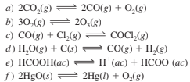
- Escriba la ecuación que relaciona a Kc y Kp y defina todos los términos.
- ¿Cómo se calcula la constante de equilibrio para una reacción global en la que participan dos o más reacciones?
- Proporcione un ejemplo de una reacción de equilibrios múltiples.
- Los siguientes diagramas representan el estado de equilibrio para tres diferentes reacciones del tipo
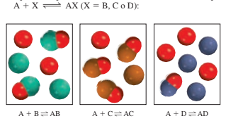
- ¿Cuál reacción tiene la constante de equilibrio mayor?
- ¿Cuál reacción tiene la constante de equilibrio menor?
- La constante de equilibrio (Kc) para la reacción 2HCl(g) ←→H2(g) + Cl2 (g) es de 4.17 × 10–34 a 25°C.
¿Cuál es la constante de equilibrio para la reacción H2(g) + Cl2(g)←→ 2HCl(g) a la misma temperatura?
- Un matraz de reacción contiene NH3, N2 y H2 en equilibrio a cierta temperatura. Las concentraciones en el equilibrio son [NH3] = 0.25 M, [N2] = 0.11 M y [H2] = 1.91 M.
Calcule la constante de equilibrio, Kc, para la síntesis de amoniaco si la reacción se representa como
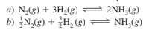
- Se determinaron las siguientes constantes de equilibrio a 1123 K:
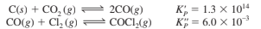
Escriba la expresión de la constante de equilibrio Kp y calcule la constante de equilibrio a 1 123 K para
- Suponga que las concentraciones iniciales de H2, I2 y HI son de 0.00623 M, 0.00414 M y 0.0224 M, respectivamente, para la reacción y temperatura descritas. La constante de equilibrio Kc para la reacción H2(g) + I2(g)----2HI(g) es de 54.3 a 430ºC. Calcule las concentraciones en el equilibrio de estas especies.

